围护结构节能率计算书
公共建筑

工程名称 | 彭德怀纪念馆
工程地点 | 湖南-湘潭
设计编号 | GZA80028
建设单位
设计单位 | 湖南城建职业技术学院
设 计 人 | 肖一敏
审 核 人 | 胡雅婷
审 定 人 | 叶颖萱
设计日期 | 2025年12月25日

采用软件 | 能耗计算BESI2025
软件版本 | 20250505(PLUS)
研发单位 | 北京绿建软件股份有限公司
正版授权码 | T19207330279
目 录

1 建筑概况 3
2 计算依据 3
3 计算要求 3
3.1 计算目标 3
3.2 计算方法 4
4 软件介绍 4
5 气象数据 4
5.1 气象地点 4
5.2 逐日干球温度表 4
5.3 逐月辐照量表 5
5.4 峰值工况 5
6 围护结构 5
6.1 工程材料 5
6.2 围护结构作法简要说明 6
7 房间类型 6
7.1 房间参数表 6
7.2 作息时间表 7
8 设计建筑 7
8.1 负荷分项统计 7
8.2 逐月负荷表 8
9 参照建筑 9
9.1 负荷分项统计 9
9.2 逐月负荷表 10
10 计算结果 11
10.1 围护结构热工性能对比 11
10.2 围护结构节能率 12
11 绿色建筑性能评估得分 12
12 附录 16
12.1 工作日/节假日人员逐时在室率(%) 16
12.2 工作日/节假日照明开关时间表(%) 16
12.3 工作日/节假日设备逐时使用率(%) 17
12.4 工作日/节假日新风运行时间表(%) 18

建筑概况
工程名称 | 彭德怀纪念馆
工程地点 | 湖南-湘潭
地理位置 | 北纬：27.90° | 东经：112.90°
建筑面积(m²) | 地上 3316.67㎡ 地下 352.33㎡
建筑层数 | 地上1 地下1
建筑高度（m） | 地上7.80 地下4.50
建筑体积(m³) | 20396.05
建筑外表面积(m²) | 8492.44
北向角度 | 90
结构类型
外墙太阳辐射吸收系数 | 0.74
屋顶太阳辐射吸收系数 | 0.75
控温期 | 全年控温

计算依据
1. 湖南省《绿色建筑评价标准》(DBJ43/T358-2020)
2. 《民用建筑绿色性能计算标准》(JGJ/T 449-2018)
3. 《民用建筑热工设计规范》(GB50176)

计算要求

计算目标
湖南省《绿色建筑评价标准》(DBJ43/T358-2020) 7.2.4-2条文说明规定：建筑供暖空调负荷降低比例应按照行业标准《民用建筑绿色性能计算标准》(JGJ/T 449-2018)，通过计算建筑围护结构节能率来判定。
围护结构节能率指的是与参照建筑相比，设计建筑通过围护结构热工性能改善而使全年供暖空调能耗降低的百分数。

计算方法
建立参照建筑和设计建筑，两者建筑外形、内部功能分区、气象参数、室内供暖空调设计温度湿度均保持一致。参照建筑取国家或行业建筑节能设计标准规定的建筑围护结构的热工性能参数，设计建筑取实际设计的建筑围护结构的热工性能参数，各自进行全年的逐时动态能耗模拟。
即：围护结构节能率 ＝ （参照建筑全年围护结构耗冷耗热量 － 设计建筑全年围护结构耗冷耗热量）/参照建筑全年围护结构耗冷耗热量× 100%

软件介绍
本报告内容由能耗计算BESI2025计算并输出，能耗计算BESI以CAD为平台，内置DOE2内核，可与建筑节能模型无缝对接，精准快速得到动态理想负荷，完美支持从《建筑能效标识技术标准》到《绿色建筑评价标准》要求的节能率，以及建筑全能耗的计算；软件充分考虑工程实际需求，从冷热源、输配水泵到末端风机，覆盖了常见暖通设备的能耗计算；并支持灵活的采暖供冷期、系统划分、运行策略设置等功能以及强大的结果数据分析。

气象数据

气象地点
湖南-长沙, 《建筑节能气象参数标准》

逐日干球温度表
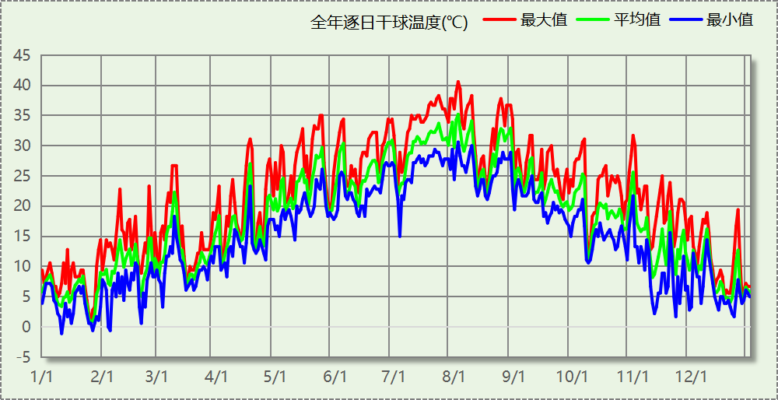

逐月辐照量表
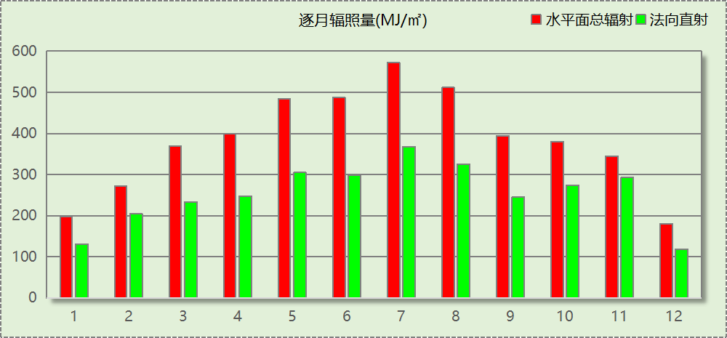

峰值工况
气象数据 | 时刻 | 干球温度(℃) | 湿球温度(℃) | 含湿量(g/kg) | 焓值(kj/kg)
最热 | 08月02日15时 | 40.6 | 26.7 | 17.1 | 84.8
最冷 | 01月10日06时 | -1.1 | -1.1 | 3.4 | 7.4

围护结构

工程材料
材料名称 | 导热系数  λ | 蓄热系数  S | 密度  ρ | 比热容  Cp | 蒸汽渗透  系数u | 数据来源
材料名称 | W/(m.K) | W/(㎡.K) | kg/m³ | J/(kg.K) | g/(m.h.kPa) | 数据来源
水泥砂浆 | 0.930 | 11.370 | 1800.0 | 1050.0 | 0.0210
石灰砂浆 | 0.810 | 10.070 | 1600.0 | 1050.0 | 0.0443
钢筋混凝土 | 1.740 | 17.200 | 2500.0 | 920.0 | 0.0158
重砂浆砌筑烧结页岩多孔砖/空心砖墙 | 0.580 | 7.920 | 1400.0 | 1062.3 | 0.0158
聚合物水泥防水涂料 | 0.930 | 11.370 | 1800.0 | 1050.0 | 0.0750
聚合物水泥防水砂浆(1) | 0.930 | 11.370 | 1800.0 | 1050.0 | 0.0750
保温腻子 | 0.070 | 1.560 | 450.0 | 1188.5 | 0.0750
C20细石混凝土(ρ=2300) | 1.210 | 15.360 | 2300.0 | 920.0 | 0.0173
难燃型挤塑聚苯板(1) | 0.030 | 0.540 | 25.0 | 5346.4 | 0.0140
各种饰面板与岩棉夹心复合板 | 0.045 | 0.750 | 100.0 | 1718.9 | 0.4880
热固复合聚苯板 G 型 05 级 | 0.050 | 0.850 | 150.0 | 1324.7 | 0.4880
自粘无胎高聚物改性沥青防水卷材 | 0.230 | 9.370 | 900.0 | 1620.0 | 5.7000
蒸压加气混凝土砌块 | 0.180 | 3.490 | 700.0 | 1050.0 | 0.0000
聚合物水泥防水涂料Ⅰ型 | 0.170 | 4.710 | 1050.0 | 1709.0 | 0.0075
石灰水泥砂浆(1) | 0.870 | 10.750 | 1700.0 | 1074.4 | 0.0000
抹面砂浆 | 0.930 | 11.306 | 1800.0 | 1050.0 | 0.0140
陶粒混凝土保温层（强度级别LC15） | 0.230 | 5.200 | 1800.0 | 898.1 | 0.0000

围护结构作法简要说明
1. 屋顶：屋顶构造（坡屋面） (K=0.327,D=5.577)：（由上到下）
C20细石混凝土(ρ=2300) 40mm＋水泥砂浆 10mm＋自粘无胎高聚物改性沥青防水卷材 6mm＋聚合物水泥防水涂料Ⅰ型 1.5mm＋水泥砂浆 20mm＋难燃型挤塑聚苯板(1) 97.7mm＋水泥砂浆 100mm＋钢筋混凝土 120mm＋石灰砂浆 20mm
2. 外墙（填充墙）：外墙构造 (K=0.571,D=6.210)：（由外到内）
各种饰面板与岩棉夹心复合板 50mm＋聚合物水泥防水砂浆(1) 5mm＋聚合物水泥防水涂料 1.5mm＋水泥砂浆 10mm＋重砂浆砌筑烧结页岩多孔砖/空心砖墙 370mm＋水泥砂浆 10mm
3. 外墙（剪力墙）：外墙构造 (K=0.571,D=6.210)：（由外到内）
各种饰面板与岩棉夹心复合板 50mm＋聚合物水泥防水砂浆(1) 5mm＋聚合物水泥防水涂料 1.5mm＋水泥砂浆 10mm＋重砂浆砌筑烧结页岩多孔砖/空心砖墙 370mm＋水泥砂浆 10mm
4. 热桥柱：热桥柱构造 (K=0.685,D=3.888)：（由外到内）
各种饰面板与岩棉夹心复合板 50mm＋聚合物水泥防水砂浆(1) 5mm＋聚合物水泥防水涂料 1.5mm＋水泥砂浆 10mm＋重砂浆砌筑烧结页岩多孔砖/空心砖墙 200mm＋水泥砂浆 10mm
5. 挑空楼板：挑空楼板构造一 (K=0.682,D=3.626)：（由上到下）
陶粒混凝土保温层（强度级别LC15） 60mm＋钢筋混凝土 120mm＋水泥砂浆 10mm＋热固复合聚苯板 G 型 05 级 50mm＋保温腻子 5mm
6. 外窗构造：断桥铝合金型材（断桥宽度14.8mm） 6mm高透光双银Low-E+12mm空气+6透明 (K=2.500)：
传热系数2.500W/㎡.K，窗太阳得热系数0.360

房间类型

房间参数表
房间类型 | 空调  温度℃ | 供暖  温度℃ | 新风量 | 渗透风  换气次数 | 人员密度 | 照明功率 | 插座设备  功率
会议室 | 26 | 18 | 14(m³/h.人) | 0(次/h) | 2.5(㎡/人) | 8(W/㎡) | 15(W/㎡)
卫生间 | 28 | 18 | 20(m³/h.人) | 0(次/h) | 20(㎡/人) | 4(W/㎡) | 15(W/㎡)
展览馆 | 26 | 20 | 30(m³/h.人) | 0(次/h) | 8(㎡/人) | 8(W/㎡) | 15(W/㎡)
库房 | － | － | 0(m³/h.人) | 0(次/h) | 0(人) | 2(W/㎡) | 0(W/㎡)
库房 | － | － | 0(m³/h.人) | 0(次/h) | 0(人) | 2(W/㎡) | 0(W/㎡)
普通办公室 | 26 | 20 | 30(m³/h.人) | 0(次/h) | 8(㎡/人) | 8(W/㎡) | 15(W/㎡)
楼梯间 | － | － | 0(m³/h.人) | 0(次/h) | 0(人) | 2(W/㎡) | 5(W/㎡)
空房间 | － | － | 0(m³/h.人) | 0(次/h) | 0(人) | 0(W/㎡) | 0(W/㎡)
设备间 | － | － | 0(m³/h.人) | 0(次/h) | 0(人) | 3.5(W/㎡) | 15(W/㎡)
设备间 | － | － | 0(m³/h.人) | 0(次/h) | 0(人) | 3.5(W/㎡) | 15(W/㎡)
走廊 | 26 | 16 | 20(m³/h.人) | 0(次/h) | 50(㎡/人) | 3(W/㎡) | 15(W/㎡)

作息时间表
详见附录

设计建筑

负荷分项统计
分类 | 围护传热 | 室内得热 | 窗日射 | 不利  新风/渗透 | 有利  新风/渗透 | 热回收 | 合计
供暖(kWh/㎡) | -31.89 | 14.90 | 1.21 | -12.39 | — | 0.00 | -28.16
供冷(kWh/㎡) | 12.73 | 26.61 | 2.36 | 22.71 | -0.22 | 0.00 | 64.19
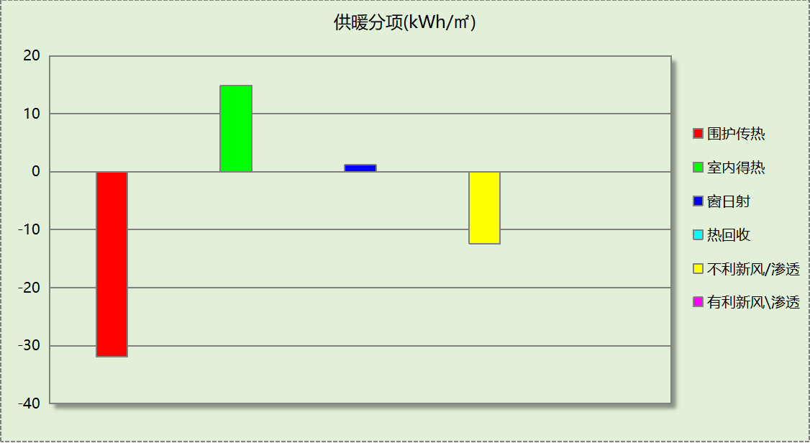
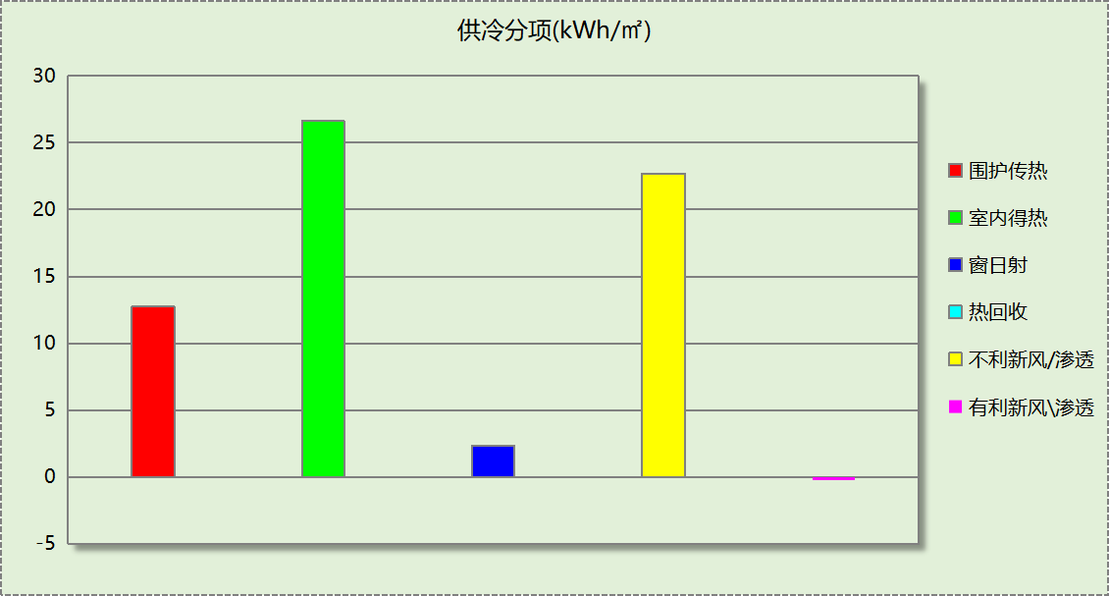

逐月负荷表
月份 | 供暖(kWh) | 供冷(kWh) | 热负荷  峰值(kW) | 热负荷  峰值时刻 | 冷负荷  峰值(kW) | 冷负荷  峰值时刻
1月 | 40090 | 0 | 348.857 | 1月28日8时 | 0.000 | --
2月 | 15851 | 0 | 271.067 | 2月4日8时 | 0.000 | --
3月 | 11478 | 0 | 216.081 | 3月18日8时 | 0.000 | --
4月 | 2805 | 2022 | 136.165 | 4月5日8时 | 145.991 | 4月18日15时
5月 | 52 | 24797 | 3.681 | 5月2日8时 | 217.220 | 5月24日16时
6月 | 0 | 36575 | 0.247 | 6月13日8时 | 247.967 | 6月28日16时
7月 | 0 | 65412 | 0.000 | -- | 357.540 | 7月22日9时
8月 | 0 | 63203 | 0.000 | -- | 411.890 | 8月5日9时
9月 | 0 | 29017 | 0.000 | -- | 258.524 | 9月9日16时
10月 | 4 | 5513 | 2.520 | 10月28日8时 | 132.659 | 10月4日15时
11月 | 3866 | 744 | 135.263 | 11月11日8时 | 100.529 | 11月1日16时
12月 | 25552 | 0 | 288.852 | 12月23日8时 | 0.000 | --
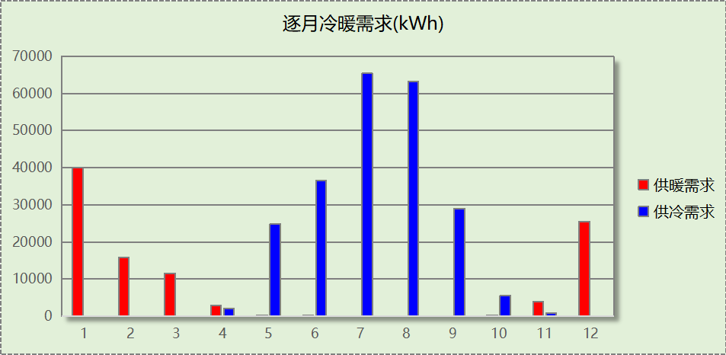
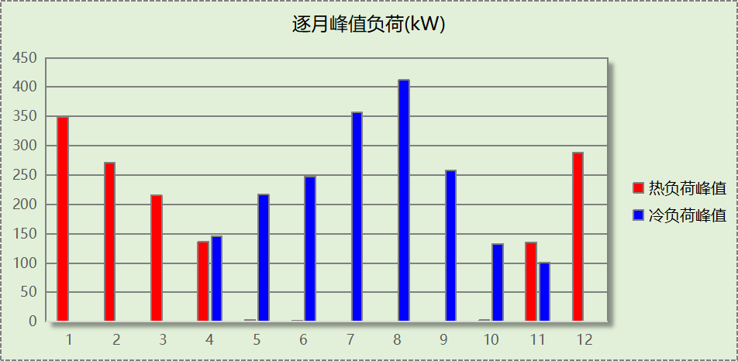

参照建筑

负荷分项统计
分类 | 围护传热 | 室内得热 | 窗日射 | 不利  新风/渗透 | 有利  新风/渗透 | 热回收 | 合计
供暖(kWh/㎡) | -37.30 | 15.65 | 1.45 | -12.80 | — | 0.00 | -33.00
供冷(kWh/㎡) | 15.05 | 26.23 | 2.53 | 22.73 | -0.19 | 0.00 | 66.35
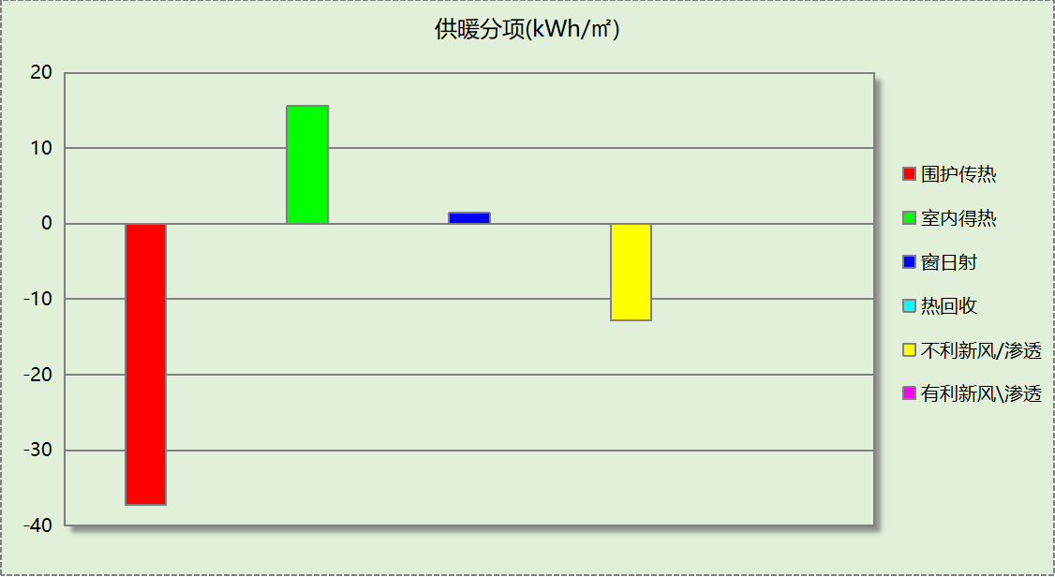
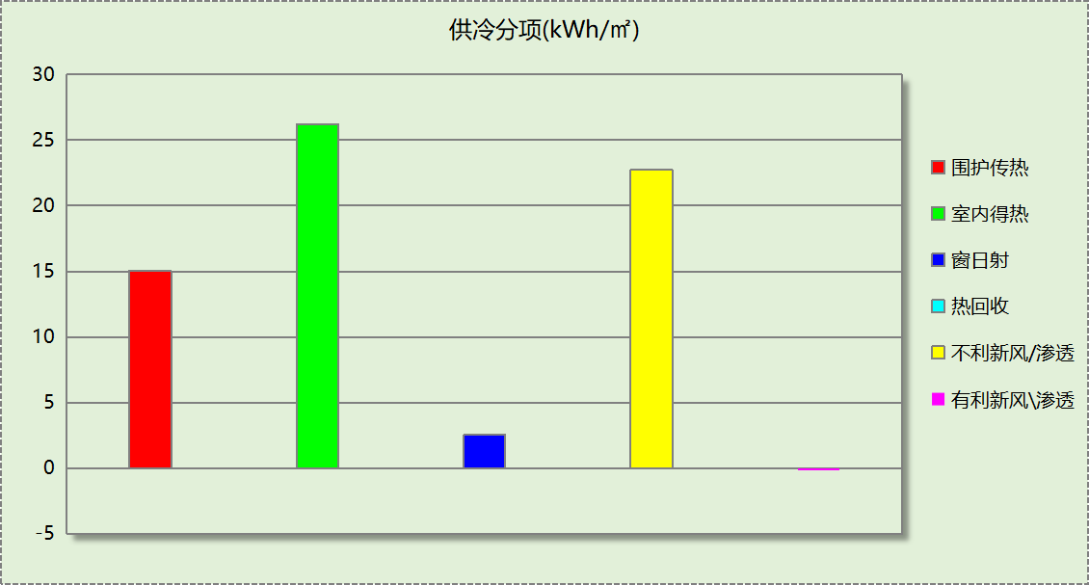

逐月负荷表
月份 | 供暖(kWh) | 供冷(kWh) | 热负荷  峰值(kW) | 热负荷  峰值时刻 | 冷负荷  峰值(kW) | 冷负荷  峰值时刻
1月 | 46395 | 0 | 370.955 | 1月28日8时 | 0.000 | --
2月 | 18408 | 0 | 294.190 | 2月4日8时 | 0.000 | --
3月 | 13266 | 0 | 237.766 | 3月18日8时 | 0.000 | --
4月 | 3116 | 2028 | 149.022 | 4月5日8时 | 150.809 | 4月18日15时
5月 | 45 | 25327 | 3.501 | 5月2日8时 | 227.135 | 5月24日16时
6月 | 0 | 38129 | 0.126 | 6月13日8时 | 259.032 | 6月28日16时
7月 | 0 | 68721 | 0.000 | -- | 376.603 | 7月22日9时
8月 | 0 | 66126 | 0.000 | -- | 432.024 | 8月5日9时
9月 | 0 | 29104 | 0.000 | -- | 267.902 | 9月9日16时
10月 | 18 | 4804 | 6.995 | 10月28日8时 | 133.674 | 10月4日15时
11月 | 5253 | 673 | 159.100 | 11月11日8时 | 100.375 | 11月1日16时
12月 | 30339 | 0 | 314.272 | 12月23日8时 | 0.000 | --
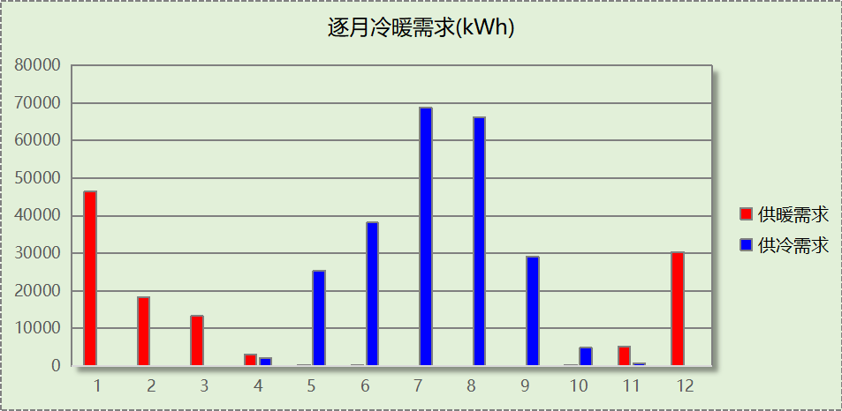
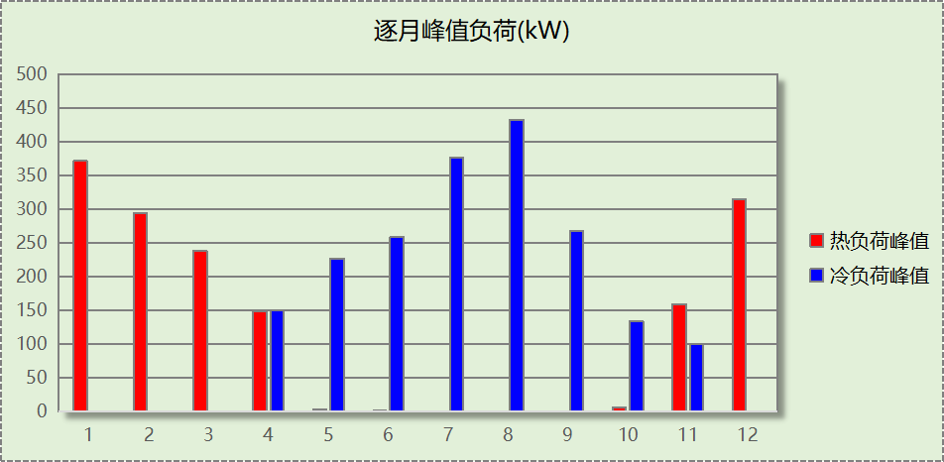

计算结果

围护结构热工性能对比

 |  |  | 设计建筑 |  |  | 参照建筑
屋顶传热系数K  和热惰性指标 D |  |  | 0.33  5.58 |  |  | 0.50  －－
外墙传热系数K  和热惰性指标 D |  |  | 0.63  6.21 |  |  | 0.80  －－
挑空(或架空)楼板传热系数K  和热惰性指标 D |  |  | 0.68  3.63 |  |  | 0.70  3.59
天窗传热系数K  和太阳得热系数 SHGC |  |  | －  － |  |  | －  －
外窗（包括透明幕墙） | 朝向 | 立面 | 窗墙比 | 传热  系数 | 太阳得热系数 | 窗墙比 | 传热  系数 | 太阳得热系数
外窗（包括透明幕墙） | 南向 | 立面3 | 0.08 | 2.50 | 0.29 | 0.08 | 3.50 | －－
外窗（包括透明幕墙） | 北向 | 立面4 | 0.15 | 2.50 | 0.35 | 0.15 | 3.50 | －－
外窗（包括透明幕墙） | 东向 | 立面1 | 0.10 | 2.50 | 0.35 | 0.10 | 3.50 | －－
外窗（包括透明幕墙） | 西向 | 立面2 | 0.08 | 2.50 | 0.34 | 0.08 | 3.50 | －－
备注：
1. 传热系数的单位W/(m2.k)，其他参数无量纲.
2. 屋顶和外墙的传热系数K和热情性指标D指平均值.
3. 设计建筑：“—”代表本工程无对应项.
4. 参照建筑：“— —”代表参照建筑不要求，取值同设计建筑.

围护结构节能率
能耗分类 | 能耗子类 | 设计建筑  (kWh/㎡) | 参照建筑  (kWh/㎡) | 节能率  （%）
建筑负荷 | 耗冷量 | 64.19 | 66.35 | 3.25%
建筑负荷 | 耗热量 | 28.16 | 33.00 | 14.67%
建筑负荷 | 冷热合计 | 92.35 | 99.35 | 7.04%
供冷能耗 | 综合效率折算权重 | 2.5 | 2.5 | 3.25%
供冷能耗 | 供冷能耗 | 25.68 | 26.54 | 3.25%
供暖能耗 | 综合效率折算权重 | 2.2 | 2.2 | 14.67%
供暖能耗 | 供暖能耗 | 12.80 | 15.00 | 14.67%
供暖供冷综合能耗 |  | 38.48 | 41.54 | 7.37%

绿色建筑性能评估得分
标准条文 | 得分评价 | 节能率 | 得分
7.2.4 优化围护结构热工性能 | 建筑供暖空调负荷降低5%, 得4 分；降低10%, 得8分；降低15%, 得12分。 | 7.37% | 4
9.2.10围护结构采用保温结构一体化或性能优越、技术先进的外墙外保温技术 | 围护结构采用保温结构一体化或性能优越、技术先进的外墙外保温技术，热工性能比国家现行相关建筑节能设计标准的规定高20%，或者供暖空调全年计算负荷降低幅度达到20%，采用上述技术可得10 分。 | 7.37% | 0
标准依据 | 湖南省《绿色建筑评价标准》 DBJ43/T358-2020

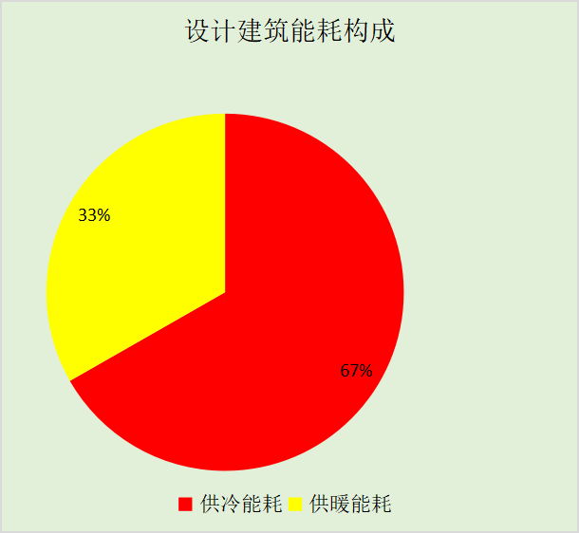
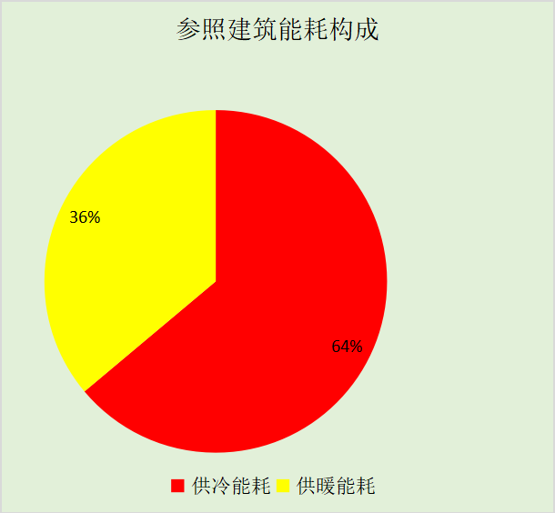
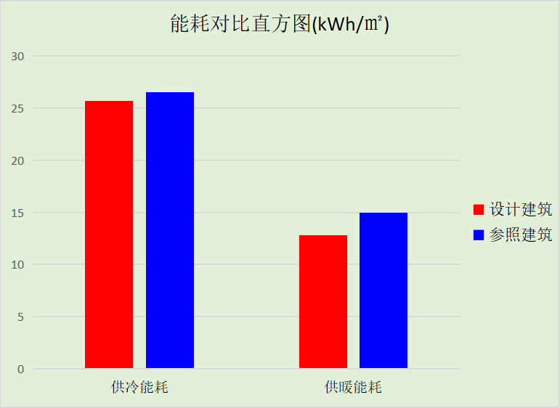

附录

工作日/节假日人员逐时在室率(%)

房间类型 | 1 | 2 | 3 | 4 | 5 | 6 | 7 | 8 | 9 | 10 | 11 | 12 | 13 | 14 | 15 | 16 | 17 | 18 | 19 | 20 | 21 | 22 | 23 | 24
办公-会议室 | 0 | 0 | 0 | 0 | 0 | 0 | 10 | 50 | 100 | 100 | 100 | 30 | 100 | 100 | 100 | 100 | 50 | 20 | 10 | 0 | 0 | 0 | 0 | 0
办公-会议室 | 0 | 0 | 0 | 0 | 0 | 0 | 0 | 20 | 45 | 0 | 0 | 0 | 0 | 0 | 0 | 0 | 0 | 0 | 0 | 0 | 0 | 0 | 0 | 0
博物馆-卫生间 | 0 | 0 | 0 | 0 | 0 | 0 | 10 | 50 | 100 | 100 | 100 | 30 | 100 | 100 | 100 | 100 | 50 | 20 | 10 | 0 | 0 | 0 | 0 | 0
博物馆-卫生间 | 0 | 0 | 0 | 0 | 0 | 0 | 0 | 20 | 45 | 0 | 0 | 0 | 0 | 0 | 0 | 0 | 0 | 0 | 0 | 0 | 0 | 0 | 0 | 0
博物馆-展览馆 | 0 | 0 | 0 | 0 | 0 | 0 | 10 | 50 | 100 | 100 | 100 | 30 | 100 | 100 | 100 | 100 | 50 | 20 | 10 | 0 | 0 | 0 | 0 | 0
博物馆-展览馆 | 0 | 0 | 0 | 0 | 0 | 0 | 0 | 20 | 45 | 0 | 0 | 0 | 0 | 0 | 0 | 0 | 0 | 0 | 0 | 0 | 0 | 0 | 0 | 0
博览-库房 | 0 | 0 | 0 | 0 | 0 | 0 | 0 | 0 | 0 | 0 | 0 | 0 | 0 | 0 | 0 | 0 | 0 | 0 | 0 | 0 | 0 | 0 | 0 | 0
博览-库房 | 0 | 0 | 0 | 0 | 0 | 0 | 0 | 0 | 0 | 0 | 0 | 0 | 0 | 0 | 0 | 0 | 0 | 0 | 0 | 0 | 0 | 0 | 0 | 0
办公-库房 | 0 | 0 | 0 | 0 | 0 | 0 | 0 | 0 | 0 | 0 | 0 | 0 | 0 | 0 | 0 | 0 | 0 | 0 | 0 | 0 | 0 | 0 | 0 | 0
办公-库房 | 0 | 0 | 0 | 0 | 0 | 0 | 0 | 0 | 0 | 0 | 0 | 0 | 0 | 0 | 0 | 0 | 0 | 0 | 0 | 0 | 0 | 0 | 0 | 0
办公-普通办公室 | 0 | 0 | 0 | 0 | 0 | 0 | 10 | 50 | 100 | 100 | 100 | 30 | 100 | 100 | 100 | 100 | 50 | 20 | 10 | 0 | 0 | 0 | 0 | 0
办公-普通办公室 | 0 | 0 | 0 | 0 | 0 | 0 | 0 | 20 | 45 | 0 | 0 | 0 | 0 | 0 | 0 | 0 | 0 | 0 | 0 | 0 | 0 | 0 | 0 | 0
博物馆-楼梯间 | 0 | 0 | 0 | 0 | 0 | 0 | 0 | 0 | 0 | 0 | 0 | 0 | 0 | 0 | 0 | 0 | 0 | 0 | 0 | 0 | 0 | 0 | 0 | 0
博物馆-楼梯间 | 0 | 0 | 0 | 0 | 0 | 0 | 0 | 0 | 0 | 0 | 0 | 0 | 0 | 0 | 0 | 0 | 0 | 0 | 0 | 0 | 0 | 0 | 0 | 0
博物馆-空房间 | 0 | 0 | 0 | 0 | 0 | 0 | 0 | 0 | 0 | 0 | 0 | 0 | 0 | 0 | 0 | 0 | 0 | 0 | 0 | 0 | 0 | 0 | 0 | 0
博物馆-空房间 | 0 | 0 | 0 | 0 | 0 | 0 | 0 | 0 | 0 | 0 | 0 | 0 | 0 | 0 | 0 | 0 | 0 | 0 | 0 | 0 | 0 | 0 | 0 | 0
办公-设备间 | 0 | 0 | 0 | 0 | 0 | 0 | 0 | 0 | 0 | 0 | 0 | 0 | 0 | 0 | 0 | 0 | 0 | 0 | 0 | 0 | 0 | 0 | 0 | 0
办公-设备间 | 0 | 0 | 0 | 0 | 0 | 0 | 0 | 0 | 0 | 0 | 0 | 0 | 0 | 0 | 0 | 0 | 0 | 0 | 0 | 0 | 0 | 0 | 0 | 0
博物馆-设备间 | 0 | 0 | 0 | 0 | 0 | 0 | 0 | 0 | 0 | 0 | 0 | 0 | 0 | 0 | 0 | 0 | 0 | 0 | 0 | 0 | 0 | 0 | 0 | 0
博物馆-设备间 | 0 | 0 | 0 | 0 | 0 | 0 | 0 | 0 | 0 | 0 | 0 | 0 | 0 | 0 | 0 | 0 | 0 | 0 | 0 | 0 | 0 | 0 | 0 | 0
博物馆-走廊 | 0 | 0 | 0 | 0 | 0 | 0 | 10 | 50 | 95 | 95 | 95 | 80 | 80 | 95 | 95 | 95 | 95 | 30 | 30 | 0 | 0 | 0 | 0 | 0
博物馆-走廊 | 0 | 0 | 0 | 0 | 0 | 0 | 0 | 0 | 0 | 0 | 0 | 0 | 0 | 0 | 0 | 0 | 0 | 0 | 0 | 0 | 0 | 0 | 0 | 0

注：上行：工作日；下行：节假日

工作日/节假日照明开关时间表(%)

房间类型 | 1 | 2 | 3 | 4 | 5 | 6 | 7 | 8 | 9 | 10 | 11 | 12 | 13 | 14 | 15 | 16 | 17 | 18 | 19 | 20 | 21 | 22 | 23 | 24
办公-会议室 | 10 | 10 | 10 | 10 | 10 | 10 | 10 | 36 | 62 | 56 | 54 | 43 | 53 | 55 | 58 | 67 | 40 | 18 | 10 | 10 | 10 | 10 | 10 | 10
办公-会议室 | 0 | 0 | 0 | 0 | 0 | 0 | 0 | 0 | 0 | 0 | 0 | 0 | 0 | 0 | 0 | 0 | 0 | 0 | 0 | 0 | 0 | 0 | 0 | 0
博物馆-卫生间 | 10 | 10 | 10 | 10 | 10 | 10 | 10 | 36 | 62 | 56 | 54 | 43 | 53 | 55 | 58 | 67 | 40 | 18 | 10 | 10 | 10 | 10 | 10 | 10
博物馆-卫生间 | 0 | 0 | 0 | 0 | 0 | 0 | 0 | 0 | 0 | 0 | 0 | 0 | 0 | 0 | 0 | 0 | 0 | 0 | 0 | 0 | 0 | 0 | 0 | 0
博物馆-展览馆 | 10 | 10 | 10 | 10 | 10 | 10 | 10 | 36 | 62 | 56 | 54 | 43 | 53 | 55 | 58 | 67 | 40 | 18 | 10 | 10 | 10 | 10 | 10 | 10
博物馆-展览馆 | 0 | 0 | 0 | 0 | 0 | 0 | 0 | 0 | 0 | 0 | 0 | 0 | 0 | 0 | 0 | 0 | 0 | 0 | 0 | 0 | 0 | 0 | 0 | 0
博览-库房 | 100 | 100 | 100 | 100 | 100 | 100 | 100 | 100 | 100 | 100 | 100 | 100 | 100 | 100 | 100 | 100 | 100 | 100 | 100 | 100 | 100 | 100 | 100 | 100
博览-库房 | 100 | 100 | 100 | 100 | 100 | 100 | 100 | 100 | 100 | 100 | 100 | 100 | 100 | 100 | 100 | 100 | 100 | 100 | 100 | 100 | 100 | 100 | 100 | 100
办公-库房 | 100 | 100 | 100 | 100 | 100 | 100 | 100 | 100 | 100 | 100 | 100 | 100 | 100 | 100 | 100 | 100 | 100 | 100 | 100 | 100 | 100 | 100 | 100 | 100
办公-库房 | 0 | 0 | 0 | 0 | 0 | 0 | 0 | 0 | 0 | 0 | 0 | 0 | 0 | 0 | 0 | 0 | 0 | 0 | 0 | 0 | 0 | 0 | 0 | 0
办公-普通办公室 | 10 | 10 | 10 | 10 | 10 | 10 | 10 | 36 | 62 | 56 | 54 | 43 | 53 | 55 | 58 | 67 | 40 | 18 | 10 | 10 | 10 | 10 | 10 | 10
办公-普通办公室 | 0 | 0 | 0 | 0 | 0 | 0 | 0 | 0 | 0 | 0 | 0 | 0 | 0 | 0 | 0 | 0 | 0 | 0 | 0 | 0 | 0 | 0 | 0 | 0
博物馆-楼梯间 | 100 | 100 | 100 | 100 | 100 | 100 | 100 | 100 | 100 | 100 | 100 | 100 | 100 | 100 | 100 | 100 | 100 | 100 | 100 | 100 | 100 | 100 | 100 | 100
博物馆-楼梯间 | 100 | 100 | 100 | 100 | 100 | 100 | 100 | 100 | 100 | 100 | 100 | 100 | 100 | 100 | 100 | 100 | 100 | 100 | 100 | 100 | 100 | 100 | 100 | 100
博物馆-空房间 | 0 | 0 | 0 | 0 | 0 | 0 | 0 | 0 | 0 | 0 | 0 | 0 | 0 | 0 | 0 | 0 | 0 | 0 | 0 | 0 | 0 | 0 | 0 | 0
博物馆-空房间 | 0 | 0 | 0 | 0 | 0 | 0 | 0 | 0 | 0 | 0 | 0 | 0 | 0 | 0 | 0 | 0 | 0 | 0 | 0 | 0 | 0 | 0 | 0 | 0
办公-设备间 | 100 | 100 | 100 | 100 | 100 | 100 | 100 | 100 | 100 | 100 | 100 | 100 | 100 | 100 | 100 | 100 | 100 | 100 | 100 | 100 | 100 | 100 | 100 | 100
办公-设备间 | 0 | 0 | 0 | 0 | 0 | 0 | 0 | 0 | 0 | 0 | 0 | 0 | 0 | 0 | 0 | 0 | 0 | 0 | 0 | 0 | 0 | 0 | 0 | 0
博物馆-设备间 | 100 | 100 | 100 | 100 | 100 | 100 | 100 | 100 | 100 | 100 | 100 | 100 | 100 | 100 | 100 | 100 | 100 | 100 | 100 | 100 | 100 | 100 | 100 | 100
博物馆-设备间 | 100 | 100 | 100 | 100 | 100 | 100 | 100 | 100 | 100 | 100 | 100 | 100 | 100 | 100 | 100 | 100 | 100 | 100 | 100 | 100 | 100 | 100 | 100 | 100
博物馆-走廊 | 0 | 0 | 0 | 0 | 0 | 0 | 10 | 50 | 95 | 95 | 95 | 80 | 80 | 95 | 95 | 95 | 95 | 30 | 30 | 0 | 0 | 0 | 0 | 0
博物馆-走廊 | 0 | 0 | 0 | 0 | 0 | 0 | 0 | 0 | 0 | 0 | 0 | 0 | 0 | 0 | 0 | 0 | 0 | 0 | 0 | 0 | 0 | 0 | 0 | 0

注：上行：工作日；下行：节假日

工作日/节假日设备逐时使用率(%)

房间类型 | 1 | 2 | 3 | 4 | 5 | 6 | 7 | 8 | 9 | 10 | 11 | 12 | 13 | 14 | 15 | 16 | 17 | 18 | 19 | 20 | 21 | 22 | 23 | 24
办公-会议室 | 0 | 0 | 0 | 0 | 0 | 0 | 10 | 50 | 100 | 100 | 100 | 100 | 100 | 100 | 100 | 100 | 50 | 20 | 10 | 0 | 0 | 0 | 0 | 0
办公-会议室 | 0 | 0 | 0 | 0 | 0 | 0 | 0 | 0 | 0 | 0 | 0 | 0 | 0 | 0 | 0 | 0 | 0 | 0 | 0 | 0 | 0 | 0 | 0 | 0
博物馆-卫生间 | 0 | 0 | 0 | 0 | 0 | 0 | 10 | 50 | 100 | 100 | 100 | 100 | 100 | 100 | 100 | 100 | 50 | 20 | 10 | 0 | 0 | 0 | 0 | 0
博物馆-卫生间 | 0 | 0 | 0 | 0 | 0 | 0 | 0 | 0 | 0 | 0 | 0 | 0 | 0 | 0 | 0 | 0 | 0 | 0 | 0 | 0 | 0 | 0 | 0 | 0
博物馆-展览馆 | 0 | 0 | 0 | 0 | 0 | 0 | 10 | 50 | 100 | 100 | 100 | 100 | 100 | 100 | 100 | 100 | 50 | 20 | 10 | 0 | 0 | 0 | 0 | 0
博物馆-展览馆 | 0 | 0 | 0 | 0 | 0 | 0 | 0 | 0 | 0 | 0 | 0 | 0 | 0 | 0 | 0 | 0 | 0 | 0 | 0 | 0 | 0 | 0 | 0 | 0
博览-库房 | 100 | 100 | 100 | 100 | 100 | 100 | 100 | 100 | 100 | 100 | 100 | 100 | 100 | 100 | 100 | 100 | 100 | 100 | 100 | 100 | 100 | 100 | 100 | 100
博览-库房 | 100 | 100 | 100 | 100 | 100 | 100 | 100 | 100 | 100 | 100 | 100 | 100 | 100 | 100 | 100 | 100 | 100 | 100 | 100 | 100 | 100 | 100 | 100 | 100
办公-库房 | 100 | 100 | 100 | 100 | 100 | 100 | 100 | 100 | 100 | 100 | 100 | 100 | 100 | 100 | 100 | 100 | 100 | 100 | 100 | 100 | 100 | 100 | 100 | 100
办公-库房 | 0 | 0 | 0 | 0 | 0 | 0 | 0 | 0 | 0 | 0 | 0 | 0 | 0 | 0 | 0 | 0 | 0 | 0 | 0 | 0 | 0 | 0 | 0 | 0
办公-普通办公室 | 0 | 0 | 0 | 0 | 0 | 0 | 10 | 50 | 100 | 100 | 100 | 100 | 100 | 100 | 100 | 100 | 50 | 20 | 10 | 0 | 0 | 0 | 0 | 0
办公-普通办公室 | 0 | 0 | 0 | 0 | 0 | 0 | 0 | 0 | 0 | 0 | 0 | 0 | 0 | 0 | 0 | 0 | 0 | 0 | 0 | 0 | 0 | 0 | 0 | 0
博物馆-楼梯间 | 100 | 100 | 100 | 100 | 100 | 100 | 100 | 100 | 100 | 100 | 100 | 100 | 100 | 100 | 100 | 100 | 100 | 100 | 100 | 100 | 100 | 100 | 100 | 100
博物馆-楼梯间 | 100 | 100 | 100 | 100 | 100 | 100 | 100 | 100 | 100 | 100 | 100 | 100 | 100 | 100 | 100 | 100 | 100 | 100 | 100 | 100 | 100 | 100 | 100 | 100
博物馆-空房间 | 0 | 0 | 0 | 0 | 0 | 0 | 0 | 0 | 0 | 0 | 0 | 0 | 0 | 0 | 0 | 0 | 0 | 0 | 0 | 0 | 0 | 0 | 0 | 0
博物馆-空房间 | 0 | 0 | 0 | 0 | 0 | 0 | 0 | 0 | 0 | 0 | 0 | 0 | 0 | 0 | 0 | 0 | 0 | 0 | 0 | 0 | 0 | 0 | 0 | 0
办公-设备间 | 100 | 100 | 100 | 100 | 100 | 100 | 100 | 100 | 100 | 100 | 100 | 100 | 100 | 100 | 100 | 100 | 100 | 100 | 100 | 100 | 100 | 100 | 100 | 100
办公-设备间 | 0 | 0 | 0 | 0 | 0 | 0 | 0 | 0 | 0 | 0 | 0 | 0 | 0 | 0 | 0 | 0 | 0 | 0 | 0 | 0 | 0 | 0 | 0 | 0
博物馆-设备间 | 100 | 100 | 100 | 100 | 100 | 100 | 100 | 100 | 100 | 100 | 100 | 100 | 100 | 100 | 100 | 100 | 100 | 100 | 100 | 100 | 100 | 100 | 100 | 100
博物馆-设备间 | 100 | 100 | 100 | 100 | 100 | 100 | 100 | 100 | 100 | 100 | 100 | 100 | 100 | 100 | 100 | 100 | 100 | 100 | 100 | 100 | 100 | 100 | 100 | 100
博物馆-走廊 | 0 | 0 | 0 | 0 | 0 | 0 | 10 | 50 | 95 | 95 | 95 | 50 | 50 | 95 | 95 | 95 | 95 | 30 | 30 | 0 | 0 | 0 | 0 | 0
博物馆-走廊 | 0 | 0 | 0 | 0 | 0 | 0 | 0 | 0 | 0 | 0 | 0 | 0 | 0 | 0 | 0 | 0 | 0 | 0 | 0 | 0 | 0 | 0 | 0 | 0

注：上行：工作日；下行：节假日

工作日/节假日新风运行时间表(%)

系统编号 | 1 | 2 | 3 | 4 | 5 | 6 | 7 | 8 | 9 | 10 | 11 | 12 | 13 | 14 | 15 | 16 | 17 | 18 | 19 | 20 | 21 | 22 | 23 | 24
自动 | 100 | 100 | 100 | 100 | 100 | 100 | 100 | 100 | 100 | 100 | 100 | 100 | 100 | 100 | 100 | 100 | 100 | 100 | 100 | 100 | 100 | 100 | 100 | 100
自动 | 100 | 100 | 100 | 100 | 100 | 100 | 100 | 100 | 100 | 100 | 100 | 100 | 100 | 100 | 100 | 100 | 100 | 100 | 100 | 100 | 100 | 100 | 100 | 100

注：上行：工作日；下行：节假日

